SPE Vendredi, 14 Octobre 2005
Groupe A

TD de Résistance des Matériaux N°5
Flexion

Exercice I :
Le dispositif proposé permet de cintrer des tubes de chauffage. L’effort $\vec{F}$ de cintrage est fourni par un vérin hydraulique (non représenté) dont la tige 7 agit sur une came poussée 6, alors que le maintien est assuré par 2 galets 4 et 5.
Si la limite élastique du matériau est Re=340N/mm², déterminer l’effort nécessaire pour cintrer le tube.
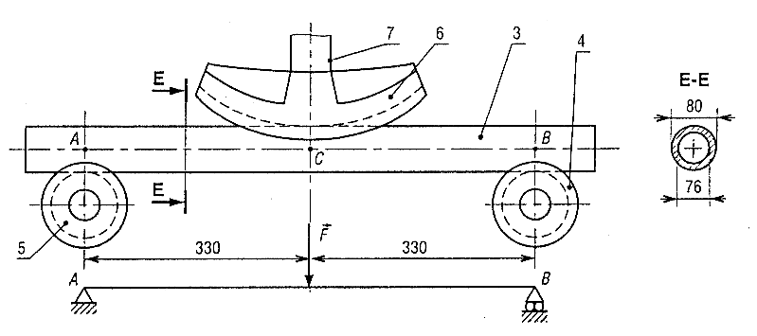

Exercice II :
L’aile d’avion proposée est encastrée en B dans la carlingue de l’appareil. La charge répartie q(100daN/m) schématise l’action exercée par l’air sur l’aile et $\vec{C}$(500daN) correspond à l’effort encaissé par le train au moment de l’atterrissage.
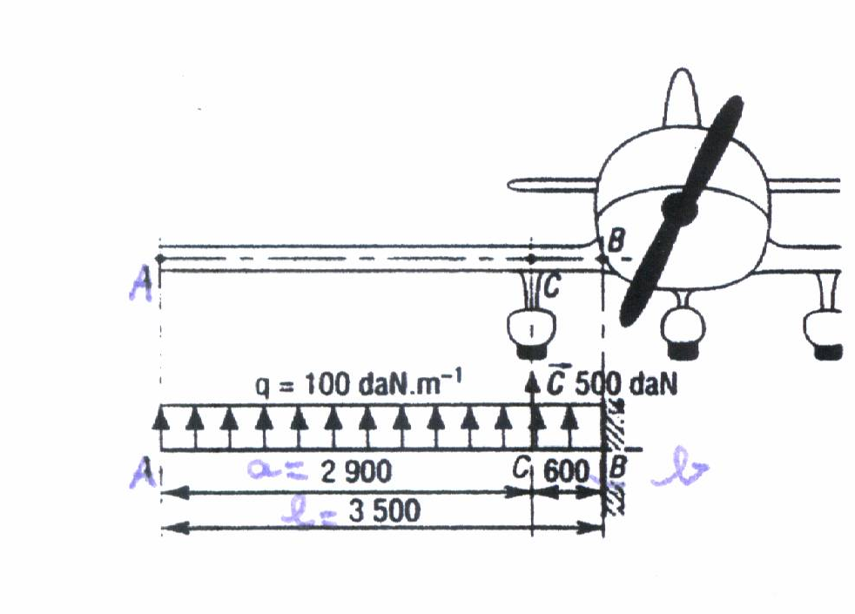
- déterminer les actions supportées par l’encastrement en B.
- Après avoir écrit les différentes équations des efforts tranchants et moments fléchissants le long de la poutre, tracer les diagrammes des efforts tranchants et moments fléchissants.

Exercice III :
Un quai de chargement d’un magasin d’atelier est desservi par un palan électrique 3 qui se déplace sur un monorail1.
La figure ci-dessous représente le monorail 1 en liaison encastrement avec le mur 2 du bâtiment en B.
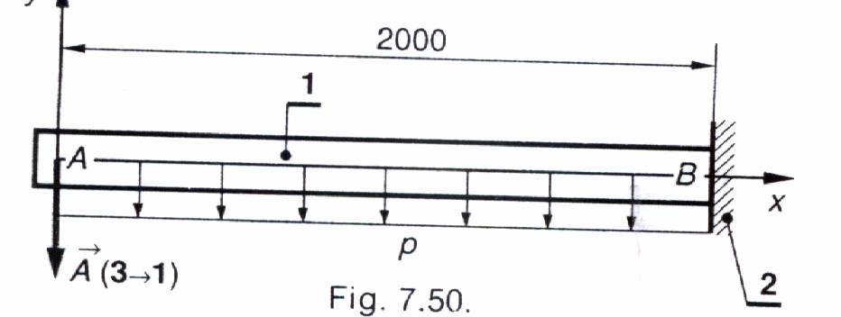
Le plan $(A,\vec{x},\vec{y})$ est un plan de symétrie pour la poutre 1 et pour les forces qui lui sont appliquées. $(A,\vec{x})$ est porté par la ligne moyenne de la poutre 1.
Cette poutre est soumise aux actions mécaniques extérieures suivantes :
- l’action du palan 3 et de sa charge est modélisable en A par :${\left\{τ_{(3→1}\right\}}_{A}={\left\{\begin{matrix}\vec{A_{(3→1)}} \\ \vec{0}\end{matrix}\right\}}_{A} \vec{A_{(3→1)}}=−{\text{10}}^{4}\text{.}\vec{y}$
- l’action de la pesanteur est assimilée à une charge uniformément répartie entre A et B et modélisable par une densité linéique de force : $\vec{δ_{(\text{pes}→1)}}=−p\text{.}\vec{y} \text{avec} p=0,6N/{\text{mm}}$
La poutre 1 est constitué par un IPN en acier pour lequel E = 2.10⁵Mpa, Re=320Mpa, Rg=160Mpa.
Le tableau estriat des normes donne les caractéristiques des IPN compris entre 220 et 300. Pour cette construction, on adopte un coefficient de sécurité s= 4.
- Déterminer les inconnues de liaison.
- Déterminer les équations de l’effort tranchants T_{y} et du moment fléchissant M_{fz} le long de la poutre AB et construire les diagrammes correspondants.
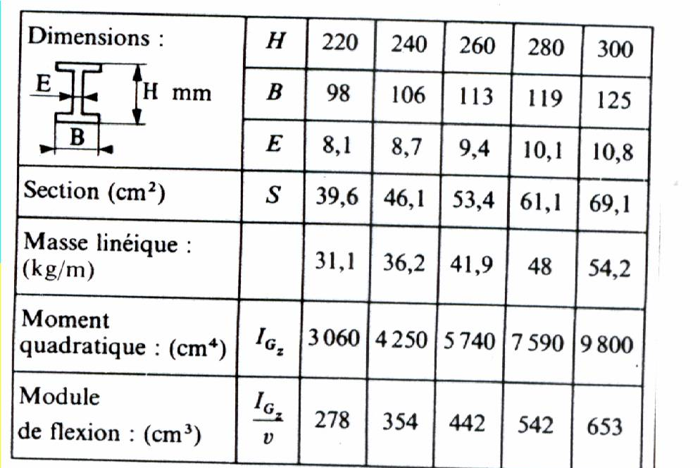
- A partir de la condition de résistance, déterminer la valeur minimale du module de flexion $\frac{I_{\text{Gz}}}{v}$

a
B
A
q

